# Git教程

史上最浅显易懂的Git教程！

为什么要编写这个教程？因为我在学习Git的过程中，买过书，也在网上Google了一堆Git相关的文章和教程，但令人失望的是，这些教程不是难得令人发指，就是简单得一笔带过，或者，只支离破碎地介绍Git的某几个命令，还有直接从Git手册粘贴帮助文档的，总之，初学者很难找到一个由浅入深，学完后能立刻上手的Git教程。

既然号称史上最浅显易懂的Git教程，那这个教程有什么让你怦然心动的特点呢？

首先，本教程绝对面向初学者，没有接触过版本控制概念的读者也可以轻松入门，不必担心起步难度；

其次，本教程实用性超强，边学边练，一点也不觉得枯燥。而且，你所学的Git命令是“充分且必要”的，掌握了这些东西，你就可以通过Git轻松地完成你的工作。

文字+图片还看不明白？有视频！！！

本教程只会让你成为Git用户，不会让你成为Git专家。很多Git命令只有那些专家才明白（事实上我也不明白，因为我不是Git专家），但我保证这些命令可能你一辈子都不会用到。既然Git是一个工具，就没必要把时间浪费在那些“高级”但几乎永远不会用到的命令上。一旦你真的非用不可了，到时候再自行Google或者请教专家也未迟。

如果你是一个开发人员，想用上这个世界上目前最先进的分布式版本控制系统，那么，赶快开始学习吧！

关于作者

[廖雪峰](http://weibo.com/liaoxuefeng)，十年软件开发经验，业余产品经理，精通Java/Python/Ruby/Visual Basic/Objective C等，对开源框架有深入研究，著有《Spring 2.0核心技术与最佳实践》一书，多个业余开源项目托管在[GitHub](https://github.com/michaelliao)，欢迎微博交流：

# Git简介

Git是什么？

Git是目前世界上最先进的分布式版本控制系统（没有之一）。

Git有什么特点？简单来说就是：高端大气上档次！

那什么是版本控制系统？

如果你用Microsoft Word写过长篇大论，那你一定有这样的经历：

想删除一个段落，又怕将来想恢复找不回来怎么办？有办法，先把当前文件“另存为……”一个新的Word文件，再接着改，改到一定程度，再“另存为……”一个新文件，这样一直改下去，最后你的Word文档变成了这样：

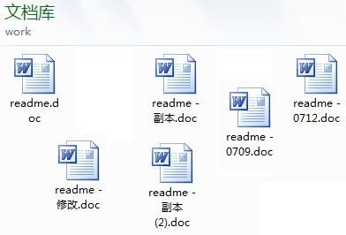

过了一周，你想找回被删除的文字，但是已经记不清删除前保存在哪个文件里了，只好一个一个文件去找，真麻烦。

看着一堆乱七八糟的文件，想保留最新的一个，然后把其他的删掉，又怕哪天会用上，还不敢删，真郁闷。

更要命的是，有些部分需要你的财务同事帮助填写，于是你把文件Copy到U盘里给她（也可能通过Email发送一份给她），然后，你继续修改Word文件。一天后，同事再把Word文件传给你，此时，你必须想想，发给她之后到你收到她的文件期间，你作了哪些改动，得把你的改动和她的部分合并，真困难。

于是你想，如果有一个软件，不但能自动帮我记录每次文件的改动，还可以让同事协作编辑，这样就不用自己管理一堆类似的文件了，也不需要把文件传来传去。如果想查看某次改动，只需要在软件里瞄一眼就可以，岂不是很方便？

这个软件用起来就应该像这个样子，能记录每次文件的改动：

| **版本** | **文件名** | **用户** | **说明** | **日期** |
| --- | --- | --- | --- | --- |
| 1 | service.doc | 张三 | 删除了软件服务条款5 | 7/12 10:38 |
| 2 | service.doc | 张三 | 增加了License人数限制 | 7/12 18:09 |
| 3 | service.doc | 李四 | 财务部门调整了合同金额 | 7/13 9:51 |
| 4 | service.doc | 张三 | 延长了免费升级周期 | 7/14 15:17 |

这样，你就结束了手动管理多个“版本”的史前时代，进入到版本控制的20世纪。

## Git的诞生

很多人都知道，Linus在1991年创建了开源的Linux，从此，Linux系统不断发展，已经成为最大的服务器系统软件了。

Linus虽然创建了Linux，但Linux的壮大是靠全世界热心的志愿者参与的，这么多人在世界各地为Linux编写代码，那Linux的代码是如何管理的呢？

事实是，在2002年以前，世界各地的志愿者把源代码文件通过diff的方式发给Linus，然后由Linus本人通过手工方式合并代码！

你也许会想，为什么Linus不把Linux代码放到版本控制系统里呢？不是有CVS、SVN这些免费的版本控制系统吗？因为Linus坚定地反对CVS和SVN，这些集中式的版本控制系统不但速度慢，而且必须联网才能使用。有一些商用的版本控制系统，虽然比CVS、SVN好用，但那是付费的，和Linux的开源精神不符。

不过，到了2002年，Linux系统已经发展了十年了，代码库之大让Linus很难继续通过手工方式管理了，社区的弟兄们也对这种方式表达了强烈不满，于是Linus选择了一个商业的版本控制系统BitKeeper，BitKeeper的东家BitMover公司出于人道主义精神，授权Linux社区免费使用这个版本控制系统。

安定团结的大好局面在2005年就被打破了，原因是Linux社区牛人聚集，不免沾染了一些梁山好汉的江湖习气。开发Samba的Andrew试图破解BitKeeper的协议（这么干的其实也不只他一个），被BitMover公司发现了（监控工作做得不错！），于是BitMover公司怒了，要收回Linux社区的免费使用权。

Linus可以向BitMover公司道个歉，保证以后严格管教弟兄们，嗯，这是不可能的。实际情况是这样的：

Linus花了两周时间自己用C写了一个分布式版本控制系统，这就是Git！一个月之内，Linux系统的源码已经由Git管理了！牛是怎么定义的呢？大家可以体会一下。

Git迅速成为最流行的分布式版本控制系统，尤其是2008年，GitHub网站上线了，它为开源项目免费提供Git存储，无数开源项目开始迁移至GitHub，包括jQuery，PHP，Ruby等等。

历史就是这么偶然，如果不是当年BitMover公司威胁Linux社区，可能现在我们就没有免费而超级好用的Git了。

## 集中式vs分布式

Linus一直痛恨的CVS及SVN都是集中式的版本控制系统，而Git是分布式版本控制系统，集中式和分布式版本控制系统有什么区别呢？

先说集中式版本控制系统，版本库是集中存放在中央服务器的，而干活的时候，用的都是自己的电脑，所以要先从中央服务器取得最新的版本，然后开始干活，干完活了，再把自己的活推送给中央服务器。中央服务器就好比是一个图书馆，你要改一本书，必须先从图书馆借出来，然后回到家自己改，改完了，再放回图书馆。

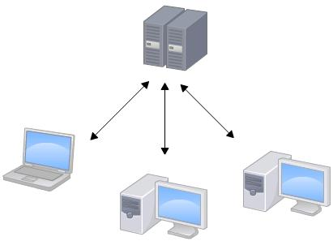

集中式版本控制系统最大的毛病就是必须联网才能工作，如果在局域网内还好，带宽够大，速度够快，可如果在互联网上，遇到网速慢的话，可能提交一个10M的文件就需要5分钟，这还不得把人给憋死啊。

那分布式版本控制系统与集中式版本控制系统有何不同呢？首先，分布式版本控制系统根本没有“中央服务器”，每个人的电脑上都是一个完整的版本库，这样，你工作的时候，就不需要联网了，因为版本库就在你自己的电脑上。既然每个人电脑上都有一个完整的版本库，那多个人如何协作呢？比方说你在自己电脑上改了文件A，你的同事也在他的电脑上改了文件A，这时，你们俩之间只需把各自的修改推送给对方，就可以互相看到对方的修改了。

和集中式版本控制系统相比，分布式版本控制系统的安全性要高很多，因为每个人电脑里都有完整的版本库，某一个人的电脑坏掉了不要紧，随便从其他人那里复制一个就可以了。而集中式版本控制系统的中央服务器要是出了问题，所有人都没法干活了。

在实际使用分布式版本控制系统的时候，其实很少在两人之间的电脑上推送版本库的修改，因为可能你们俩不在一个局域网内，两台电脑互相访问不了，也可能今天你的同事病了，他的电脑压根没有开机。因此，分布式版本控制系统通常也有一台充当“中央服务器”的电脑，但这个服务器的作用仅仅是用来方便“交换”大家的修改，没有它大家也一样干活，只是交换修改不方便而已。

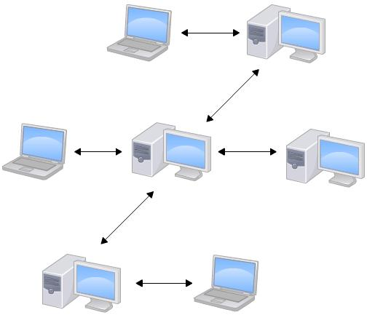

当然，Git的优势不单是不必联网这么简单，后面我们还会看到Git极其强大的分支管理，把SVN等远远抛在了后面。

CVS作为最早的开源而且免费的集中式版本控制系统，直到现在还有不少人在用。由于CVS自身设计的问题，会造成提交文件不完整，版本库莫名其妙损坏的情况。同样是开源而且免费的SVN修正了CVS的一些稳定性问题，是目前用得最多的集中式版本库控制系统。

除了免费的外，还有收费的集中式版本控制系统，比如IBM的ClearCase（以前是Rational公司的，被IBM收购了），特点是安装比Windows还大，运行比蜗牛还慢，能用ClearCase的一般是世界500强，他们有个共同的特点是财大气粗，或者人傻钱多。

微软自己也有一个集中式版本控制系统叫VSS，集成在Visual Studio中。由于其反人类的设计，连微软自己都不好意思用了。

分布式版本控制系统除了Git以及促使Git诞生的BitKeeper外，还有类似Git的Mercurial和Bazaar等。这些分布式版本控制系统各有特点，但最快、最简单也最流行的依然是Git！

## 安装Git

最早Git是在Linux上开发的，很长一段时间内，Git也只能在Linux和Unix系统上跑。不过，慢慢地有人把它移植到了Windows上。现在，Git可以在Linux、Unix、Mac和Windows这几大平台上正常运行了。

要使用Git，第一步当然是安装Git了。根据你当前使用的平台来阅读下面的文字：

在Linux上安装Git

首先，你可以试着输入git，看看系统有没有安装Git：

$ git

The program 'git' is currently not installed. You can install it by typing:

su**do** apt-**get** install git

像上面的命令，有很多Linux会友好地告诉你Git没有安装，还会告诉你如何安装Git。

如果你碰巧用Debian或Ubuntu Linux，通过一条sudo apt-get install git就可以直接完成Git的安装，非常简单。

老一点的Debian或Ubuntu Linux，要把命令改为sudo apt-get install git-core，因为以前有个软件也叫GIT（GNU Interactive Tools），结果Git就只能叫git-core了。由于Git名气实在太大，后来就把GNU Interactive Tools改成gnuit，git-core正式改为git。

如果是其他Linux版本，可以直接通过源码安装。先从Git官网下载源码，然后解压，依次输入：./config，make，sudo make install这几个命令安装就好了。

在Mac OS X上安装Git

如果你正在使用Mac做开发，有两种安装Git的方法。

一是安装homebrew，然后通过homebrew安装Git，具体方法请参考homebrew的文档：[http://brew.sh/](http://brew.sh/" \t "_blank)。

第二种方法更简单，也是推荐的方法，就是直接从AppStore安装Xcode，Xcode集成了Git，不过默认没有安装，你需要运行Xcode，选择菜单“Xcode”->“Preferences”，在弹出窗口中找到“Downloads”，选择“Command Line Tools”，点“Install”就可以完成安装了。

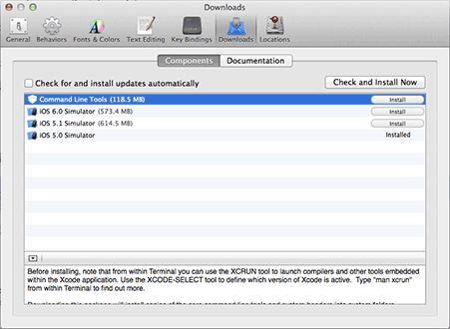

Xcode是Apple官方IDE，功能非常强大，是开发Mac和iOS App的必选装备，而且是免费的！

在Windows上安装Git

在Windows上使用Git，可以从Git官网直接[下载安装程序](https://git-scm.com/downloads" \t "_blank)，（网速慢的同学请移步[国内镜像](https://pan.baidu.com/s/1kU5OCOB" \l "list/path=%2Fpub%2Fgit" \t "_blank)），然后按默认选项安装即可。

安装完成后，在开始菜单里找到“Git”->“Git Bash”，蹦出一个类似命令行窗口的东西，就说明Git安装成功！

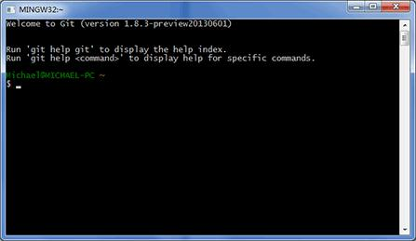

安装完成后，还需要最后一步设置，在命令行输入：

$ git config --global user.name "Your Name"

$ git config --global user.email "email@example.com"

因为Git是分布式版本控制系统，所以，每个机器都必须自报家门：你的名字和Email地址。你也许会担心，如果有人故意冒充别人怎么办？这个不必担心，首先我们相信大家都是善良无知的群众，其次，真的有冒充的也是有办法可查的。

注意git config命令的--global参数，用了这个参数，表示你这台机器上所有的Git仓库都会使用这个配置，当然也可以对某个仓库指定不同的用户名和Email地址。

## 创建版本库

什么是版本库呢？版本库又名仓库，英文名**repository**，你可以简单理解成一个目录，这个目录里面的所有文件都可以被Git管理起来，每个文件的修改、删除，Git都能跟踪，以便任何时刻都可以追踪历史，或者在将来某个时刻可以“还原”。

所以，创建一个版本库非常简单，首先，选择一个合适的地方，创建一个空目录：

$ mkdir learngit

$ cd learngit

$ pwd

/Users/michael/learngit

pwd命令用于显示当前目录。在我的Mac上，这个仓库位于/Users/michael/learngit。

如果你使用Windows系统，为了避免遇到各种莫名其妙的问题，请确保目录名（包括父目录）不包含中文。

第二步，通过git init命令把这个目录变成Git可以管理的仓库：

$ git init

Initialized empty Git repository **in** /Users/michael/learngit/.git/

瞬间Git就把仓库建好了，而且告诉你是一个空的仓库（empty Git repository），细心的读者可以发现当前目录下多了一个.git的目录，这个目录是Git来跟踪管理版本库的，没事千万不要手动修改这个目录里面的文件，不然改乱了，就把Git仓库给破坏了。

如果你没有看到.git目录，那是因为这个目录默认是隐藏的，用ls -ah命令就可以看见。

也不一定必须在空目录下创建Git仓库，选择一个已经有东西的目录也是可以的。不过，不建议你使用自己正在开发的公司项目来学习Git，否则造成的一切后果概不负责。

### 把文件添加到版本库

首先这里再明确一下，所有的版本控制系统，其实只能跟踪文本文件的改动，比如TXT文件，网页，所有的程序代码等等，Git也不例外。版本控制系统可以告诉你每次的改动，比如在第5行加了一个单词“Linux”，在第8行删了一个单词“Windows”。而图片、视频这些二进制文件，虽然也能由版本控制系统管理，但没法跟踪文件的变化，只能把二进制文件每次改动串起来，也就是只知道图片从100KB改成了120KB，但到底改了啥，版本控制系统不知道，也没法知道。

不幸的是，Microsoft的Word格式是二进制格式，因此，版本控制系统是没法跟踪Word文件的改动的，前面我们举的例子只是为了演示，如果要真正使用版本控制系统，就要以纯文本方式编写文件。

因为文本是有编码的，比如中文有常用的GBK编码，日文有Shift\_JIS编码，如果没有历史遗留问题，强烈建议使用标准的UTF-8编码，所有语言使用同一种编码，既没有冲突，又被所有平台所支持。

使用Windows的童鞋要特别注意：

千万不要使用Windows自带的**记事本**编辑任何文本文件。原因是Microsoft开发记事本的团队使用了一个非常弱智的行为来保存UTF-8编码的文件，他们自作聪明地在每个文件开头添加了0xefbbbf（十六进制）的字符，你会遇到很多不可思议的问题，比如，网页第一行可能会显示一个“?”，明明正确的程序一编译就报语法错误，等等，都是由记事本的弱智行为带来的。建议你下载[Notepad++](http://notepad-plus-plus.org/)代替记事本，不但功能强大，而且免费！记得把Notepad++的默认编码设置为UTF-8 without BOM即可：

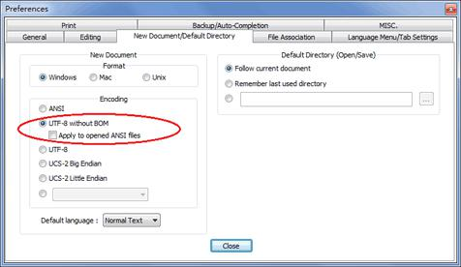

言归正传，现在我们编写一个readme.txt文件，内容如下：

Git **is** a version control system.

Git **is** free software.

一定要放到learngit目录下（子目录也行），因为这是一个Git仓库，放到其他地方Git再厉害也找不到这个文件。

和把大象放到冰箱需要3步相比，把一个文件放到Git仓库只需要两步。

第一步，用命令git add告诉Git，把文件添加到仓库：

$ git add readme.txt

执行上面的命令，没有任何显示，这就对了，Unix的哲学是“没有消息就是好消息”，说明添加成功。

第二步，用命令git commit告诉Git，把文件提交到仓库：

$ git **commit** -m "wrote a readme file"

[master (root-**commit**) cb926e7] wrote a readme file

1 file changed, 2 insertions(+)

**create** mode 100644 readme.txt

简单解释一下git commit命令，-m后面输入的是本次提交的说明，可以输入任意内容，当然最好是有意义的，这样你就能从历史记录里方便地找到改动记录。

嫌麻烦不想输入-m "xxx"行不行？确实有办法可以这么干，但是强烈不建议你这么干，因为输入说明对自己对别人阅读都很重要。实在不想输入说明的童鞋请自行Google，我不告诉你这个参数。

git commit命令执行成功后会告诉你，1个文件被改动（我们新添加的readme.txt文件），插入了两行内容（readme.txt有两行内容）。

为什么Git添加文件需要add，commit一共两步呢？因为commit可以一次提交很多文件，所以你可以多次add不同的文件，比如：

$ git add file1.txt

$ git add file2.txt file3.txt

$ git commit -m "add 3 files."

### 小结

现在总结一下今天学的两点内容：

初始化一个Git仓库，使用git init命令。

添加文件到Git仓库，分两步：

* 第一步，使用命令git add <file>，注意，可反复多次使用，添加多个文件；
* 第二步，使用命令git commit，完成。

简单解释一下git commit命令，-m后面输入的是本次提交的说明，可以输入任意内容，当然最好是有意义的，这样你就能从历史记录里方便地找到改动记录。

嫌麻烦不想输入-m "xxx"行不行？确实有办法可以这么干，但是强烈不建议你这么干，因为输入说明对自己对别人阅读都很重要。实在不想输入说明的童鞋请自行Google，我不告诉你这个参数。

git commit命令执行成功后会告诉你，1个文件被改动（我们新添加的readme.txt文件），插入了两行内容（readme.txt有两行内容）。

为什么Git添加文件需要add，commit一共两步呢？因为commit可以一次提交很多文件，所以你可以多次add不同的文件，比如：

$ git add file1.txt

$ git add file2.txt file3.txt

$ git commit -m "add 3 files."

# 时光机穿梭

我们已经成功地添加并提交了一个readme.txt文件，现在，是时候继续工作了，于是，我们继续修改readme.txt文件，改成如下内容：

Git **is** a distributed version control system.

Git **is** free software.

现在，运行git status命令看看结果：

$ git status

*# On branch master*

*# Changes not staged for commit:*

*# (use "git add <file>..." to update what will be committed)*

*# (use "git checkout -- <file>..." to discard changes in working directory)*

*#*

*# modified: readme.txt*

*#*

no changes added to commit (use "git add" **and**/**or** "git commit -a")

git status命令可以让我们时刻掌握仓库当前的状态，上面的命令告诉我们，readme.txt被修改过了，但还没有准备提交的修改。

虽然Git告诉我们readme.txt被修改了，但如果能看看具体修改了什么内容，自然是很好的。比如你休假两周从国外回来，第一天上班时，已经记不清上次怎么修改的readme.txt，所以，需要用git diff这个命令看看：

$ git diff readme.txt

diff --git a/readme.txt b/readme.txt

index 46d49bf..9247db6 100644

--- a/readme.txt

+++ b/readme.txt

@@ -1,2 +1,2 @@

-Git **is** a version control system.

+Git **is** a distributed version control system.

Git **is** free software.

git diff顾名思义就是查看difference，显示的格式正是Unix通用的diff格式，可以从上面的命令输出看到，我们在第一行添加了一个“distributed”单词。

知道了对readme.txt作了什么修改后，再把它提交到仓库就放心多了，提交修改和提交新文件是一样的两步，第一步是git add：

$ git add readme.txt

同样没有任何输出。在执行第二步git commit之前，我们再运行git status看看当前仓库的状态：

$ git status

*# On branch master*

*# Changes to be committed:*

*# (use "git reset HEAD <file>..." to unstage)*

*#*

*# modified: readme.txt*

*#*

git status告诉我们，将要被提交的修改包括readme.txt，下一步，就可以放心地提交了：

$ git **commit** -m "add distributed"

[master ea34578] **add** distributed

1 file changed, 1 insertion(+), 1 deletion(-)

提交后，我们再用git status命令看看仓库的当前状态：

$ git status

*# On branch master*

nothing to commit (working directory clean)

Git告诉我们当前没有需要提交的修改，而且，工作目录是干净（working directory clean）的。

### 小结

* 要随时掌握工作区的状态，使用git status命令。
* 如果git status告诉你有文件被修改过，用git diff可以查看修改内容。

## 版本回退

现在，你已经学会了修改文件，然后把修改提交到Git版本库，现在，再练习一次，修改readme.txt文件如下：

Git **is** a distributed version control system.

Git **is** free software distributed under the GPL.

然后尝试提交：

$ git add readme.txt

$ git commit -m "append GPL"

[master 3628164] append GPL

1 file changed, 1 insertion(+), 1 deletion(-)

像这样，你不断对文件进行修改，然后不断提交修改到版本库里，就好比玩RPG游戏时，每通过一关就会自动把游戏状态存盘，如果某一关没过去，你还可以选择读取前一关的状态。有些时候，在打Boss之前，你会手动存盘，以便万一打Boss失败了，可以从最近的地方重新开始。Git也是一样，每当你觉得文件修改到一定程度的时候，就可以“保存一个快照”，这个快照在Git中被称为commit。一旦你把文件改乱了，或者误删了文件，还可以从最近的一个commit恢复，然后继续工作，而不是把几个月的工作成果全部丢失。

现在，我们回顾一下readme.txt文件一共有几个版本被提交到Git仓库里了：

版本1：wrote a readme file

Git **is** a version control system.

Git **is** free software.

版本2：add distributed

Git **is** a distributed version control system.

Git **is** free software.

版本3：append GPL

Git **is** a distributed version control system.

Git **is** free software distributed under the GPL.

当然了，在实际工作中，我们脑子里怎么可能记得一个几千行的文件每次都改了什么内容，不然要版本控制系统干什么。版本控制系统肯定有某个命令可以告诉我们历史记录，在Git中，我们用git log命令查看：

$ git log

commit 3628164fb26d48395383f8f31179f24e0882e1e0

Author: Michael Liao <askxuefeng@gmail.com>

Date: Tue Aug 20 15:11:49 2013 +0800

append GPL

commit ea34578d5496d7dd233c827ed32a8cd576c5ee85

Author: Michael Liao <askxuefeng@gmail.com>

Date: Tue Aug 20 14:53:12 2013 +0800

add distributed

commit cb926e7ea50ad11b8f9e909c05226233bf755030

Author: Michael Liao <askxuefeng@gmail.com>

Date: Mon Aug 19 17:51:55 2013 +0800

wrote a readme file

git log命令显示从最近到最远的提交日志，我们可以看到3次提交，最近的一次是append GPL，上一次是add distributed，最早的一次是wrote a readme file。 如果嫌输出信息太多，看得眼花缭乱的，可以试试加上--pretty=oneline参数：

$ git log --pretty=oneline

3628164fb26d48395383f8f31179f24e0882e1e0 append GPL

ea34578d5496d7dd233c827ed32a8cd576c5ee85 add distributed

cb926e7ea50ad11b8f9e909c05226233bf755030 wrote a readme file

需要友情提示的是，你看到的一大串类似3628164...882e1e0的是commit id（版本号），和SVN不一样，Git的commit id不是1，2，3……递增的数字，而是一个SHA1计算出来的一个非常大的数字，用十六进制表示，而且你看到的commit id和我的肯定不一样，以你自己的为准。为什么commit id需要用这么一大串数字表示呢？因为Git是分布式的版本控制系统，后面我们还要研究多人在同一个版本库里工作，如果大家都用1，2，3……作为版本号，那肯定就冲突了。

每提交一个新版本，实际上Git就会把它们自动串成一条时间线。如果使用可视化工具查看Git历史，就可以更清楚地看到提交历史的时间线：

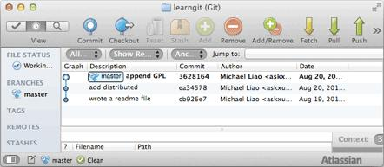

好了，现在我们启动时光穿梭机，准备把readme.txt回退到上一个版本，也就是“add distributed”的那个版本，怎么做呢？

首先，Git必须知道当前版本是哪个版本，在Git中，用HEAD表示当前版本，也就是最新的提交3628164...882e1e0（注意我的提交ID和你的肯定不一样），上一个版本就是HEAD^，上上一个版本就是HEAD^^，当然往上100个版本写100个^比较容易数不过来，所以写成HEAD~100。

现在，我们要把当前版本“append GPL”回退到上一个版本“add distributed”，就可以使用git reset命令：

$ git re**set** --hard HEAD^

HEAD **is** now **at** ea34578 **add** distributed

--hard参数有啥意义？这个后面再讲，现在你先放心使用。

看看readme.txt的内容是不是版本add distributed：

$ cat readme.txt

Git **is** a distributed version control system.

Git **is** free software.

果然。

还可以继续回退到上一个版本wrote a readme file，不过且慢，然我们用git log再看看现在版本库的状态：

$ git log

commit ea34578d5496d7dd233c827ed32a8cd576c5ee85

Author: Michael Liao <askxuefeng@gmail.com>

Date: Tue Aug 20 14:53:12 2013 +0800

add distributed

commit cb926e7ea50ad11b8f9e909c05226233bf755030

Author: Michael Liao <askxuefeng@gmail.com>

Date: Mon Aug 19 17:51:55 2013 +0800

wrote a readme file

最新的那个版本append GPL已经看不到了！好比你从21世纪坐时光穿梭机来到了19世纪，想再回去已经回不去了，肿么办？

办法其实还是有的，只要上面的命令行窗口还没有被关掉，你就可以顺着往上找啊找啊，找到那个append GPL的commit id是3628164...，于是就可以指定回到未来的某个版本：

$ git re**set** --hard 3628164

HEAD **is** now **at** 3628164 append GPL

版本号没必要写全，前几位就可以了，Git会自动去找。当然也不能只写前一两位，因为Git可能会找到多个版本号，就无法确定是哪一个了。

再小心翼翼地看看readme.txt的内容：

$ cat readme.txt

Git **is** a distributed version control system.

Git **is** free software distributed under the GPL.

果然，我胡汉三又回来了。

Git的版本回退速度非常快，因为Git在内部有个指向当前版本的HEAD指针，当你回退版本的时候，Git仅仅是把HEAD从指向append GPL：

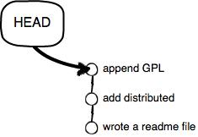

改为指向add distributed：

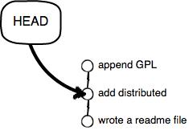

然后顺便把工作区的文件更新了。所以你让HEAD指向哪个版本号，你就把当前版本定位在哪。

现在，你回退到了某个版本，关掉了电脑，第二天早上就后悔了，想恢复到新版本怎么办？找不到新版本的commit id怎么办？

在Git中，总是有后悔药可以吃的。当你用$ git reset --hard HEAD^回退到add distributed版本时，再想恢复到append GPL，就必须找到append GPL的commit id。Git提供了一个命令git reflog用来记录你的每一次命令：

$ git reflog

ea34578 HEAD@{0}: reset: moving to HEAD^

3628164 HEAD@{1}: commit: append GPL

ea34578 HEAD@{2}: commit: add distributed

cb926e7 HEAD@{3}: commit (initial): wrote a readme file

终于舒了口气，第二行显示append GPL的commit id是3628164，现在，你又可以乘坐时光机回到未来了。

### 小结

现在总结一下：

* HEAD指向的版本就是当前版本，因此，Git允许我们在版本的历史之间穿梭，使用命令git reset --hard commit\_id。
* 穿梭前，用git log可以查看提交历史，以便确定要回退到哪个版本。
* 要重返未来，用git reflog查看命令历史，以便确定要回到未来的哪个版本。

Git和其他版本控制系统如SVN的一个不同之处就是有暂存区的概念。

先来看名词解释。

## 工作区和暂存区

#### 工作区（Working Directory）

就是你在电脑里能看到的目录，比如我的learngit文件夹就是一个工作区：

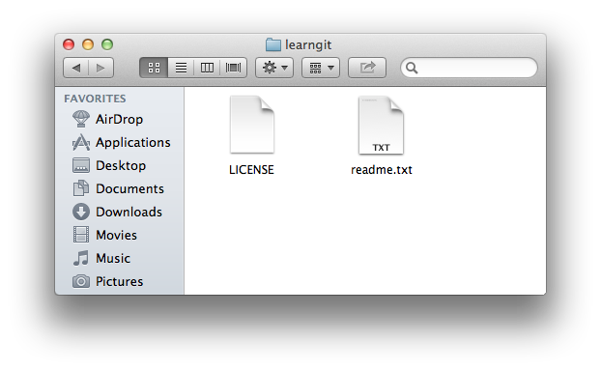

#### 版本库（Repository）

工作区有一个隐藏目录.git，这个不算工作区，而是Git的版本库。

Git的版本库里存了很多东西，其中最重要的就是称为stage（或者叫index）的暂存区，还有Git为我们自动创建的第一个分支master，以及指向master的一个指针叫HEAD。

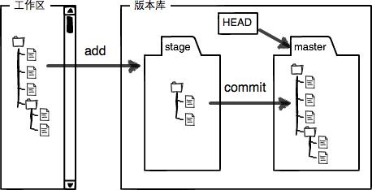

分支和HEAD的概念我们以后再讲。

前面讲了我们把文件往Git版本库里添加的时候，是分两步执行的：

第一步是用git add把文件添加进去，实际上就是把文件修改添加到暂存区；

第二步是用git commit提交更改，实际上就是把暂存区的所有内容提交到当前分支。

因为我们创建Git版本库时，Git自动为我们创建了唯一一个master分支，所以，现在，git commit就是往master分支上提交更改。

你可以简单理解为，需要提交的文件修改通通放到暂存区，然后，一次性提交暂存区的所有修改。

俗话说，实践出真知。现在，我们再练习一遍，先对readme.txt做个修改，比如加上一行内容：

Git **is** a distributed version control system.

Git **is** free software distributed under the GPL.

Git has a mutable index called stage.

然后，在工作区新增一个LICENSE文本文件（内容随便写）。

先用git status查看一下状态：

$ git status

*# On branch master*

*# Changes not staged for commit:*

*# (use "git add <file>..." to update what will be committed)*

*# (use "git checkout -- <file>..." to discard changes in working directory)*

*#*

*# modified: readme.txt*

*#*

*# Untracked files:*

*# (use "git add <file>..." to include in what will be committed)*

*#*

*# LICENSE*

no changes added to commit (use "git add" **and**/**or** "git commit -a")

Git非常清楚地告诉我们，readme.txt被修改了，而LICENSE还从来没有被添加过，所以它的状态是Untracked。

现在，使用两次命令git add，把readme.txt和LICENSE都添加后，用git status再查看一下：

$ git status

*# On branch master*

*# Changes to be committed:*

*# (use "git reset HEAD <file>..." to unstage)*

*#*

*# new file: LICENSE*

*# modified: readme.txt*

*#*

现在，暂存区的状态就变成这样了：

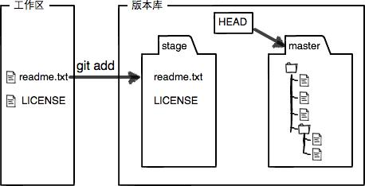

所以，git add命令实际上就是把要提交的所有修改放到暂存区（Stage），然后，执行git commit就可以一次性把暂存区的所有修改提交到分支。

$ git **commit** -m "understand how stage works"

[master 27c9860] understand how stage works

2 files changed, 675 insertions(+)

**create** mode 100644 LICENSE

一旦提交后，如果你又没有对工作区做任何修改，那么工作区就是“干净”的：

$ git status

*# On branch master*

nothing to commit (working directory clean)

现在版本库变成了这样，暂存区就没有任何内容了：

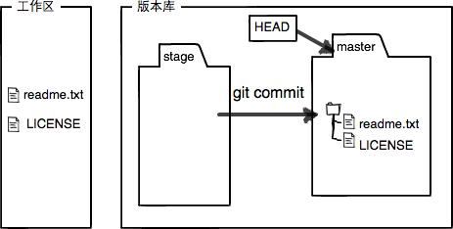

### 小结

暂存区是Git非常重要的概念，弄明白了暂存区，就弄明白了Git的很多操作到底干了什么。

没弄明白暂存区是怎么回事的童鞋，请向上滚动页面，再看一次。

## 管理修改

现在，假定你已经完全掌握了暂存区的概念。下面，我们要讨论的就是，为什么Git比其他版本控制系统设计得优秀，因为Git跟踪并管理的是修改，而非文件。

你会问，什么是修改？比如你新增了一行，这就是一个修改，删除了一行，也是一个修改，更改了某些字符，也是一个修改，删了一些又加了一些，也是一个修改，甚至创建一个新文件，也算一个修改。

为什么说Git管理的是修改，而不是文件呢？我们还是做实验。第一步，对readme.txt做一个修改，比如加一行内容：

$ cat readme.txt

Git **is** a distributed version control system.

Git **is** free software distributed under the GPL.

Git has a mutable index called stage.

Git tracks changes.

然后，添加：

$ git add readme.txt

$ git status

*# On branch master*

*# Changes to be committed:*

*# (use "git reset HEAD <file>..." to unstage)*

*#*

*# modified: readme.txt*

*#*

然后，再修改readme.txt：

$ cat readme.txt

Git **is** a distributed version control system.

Git **is** free software distributed under the GPL.

Git has a mutable index called stage.

Git tracks changes of files.

提交：

$ git **commit** -m "git tracks changes"

[master d4f25b6] git tracks changes

1 file changed, 1 insertion(+)

提交后，再看看状态：

$ git status

*# On branch master*

*# Changes not staged for commit:*

*# (use "git add <file>..." to update what will be committed)*

*# (use "git checkout -- <file>..." to discard changes in working directory)*

*#*

*# modified: readme.txt*

*#*

no changes added to commit (use "git add" **and**/**or** "git commit -a")

咦，怎么第二次的修改没有被提交？

别激动，我们回顾一下操作过程：

第一次修改 -> git add -> 第二次修改 -> git commit

你看，我们前面讲了，Git管理的是修改，当你用git add命令后，在工作区的第一次修改被放入暂存区，准备提交，但是，在工作区的第二次修改并没有放入暂存区，所以，git commit只负责把暂存区的修改提交了，也就是第一次的修改被提交了，第二次的修改不会被提交。

提交后，用git diff HEAD -- readme.txt命令可以查看工作区和版本库里面最新版本的区别：

$ git diff HEAD -- readme.txt

diff --git a/readme.txt b/readme.txt

index 76d770f..a9c5755 100644

--- a/readme.txt

+++ b/readme.txt

@@ -1,4 +1,4 @@

Git **is** a distributed version control system.

Git **is** free software distributed under the GPL.

Git has a mutable index called stage.

-Git tracks changes.

+Git tracks changes of files.

可见，第二次修改确实没有被提交。

那怎么提交第二次修改呢？你可以继续git add再git commit，也可以别着急提交第一次修改，先git add第二次修改，再git commit，就相当于把两次修改合并后一块提交了：

第一次修改 -> git add -> 第二次修改 -> git add -> git commit

好，现在，把第二次修改提交了，然后开始小结。

### 小结

现在，你又理解了Git是如何跟踪修改的，每次修改，如果不add到暂存区，那就不会加入到commit中。

## 撤销修改